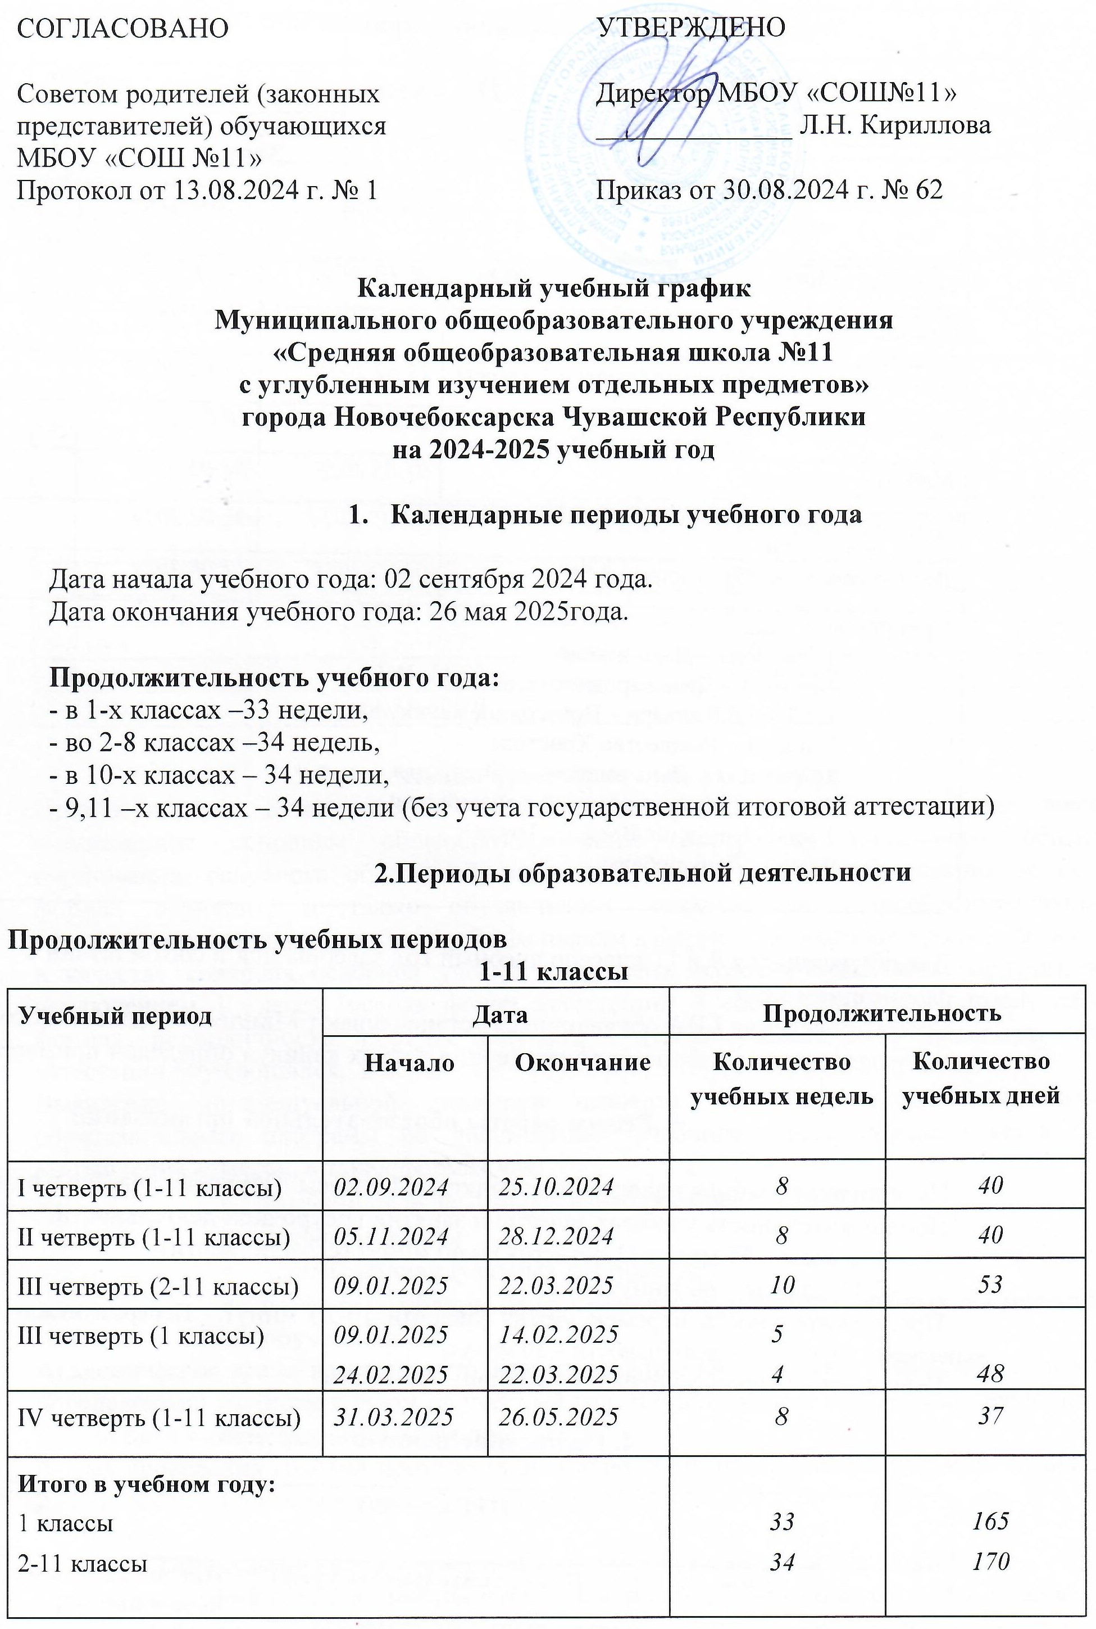

Продолжительность каникул, праздничных и выходных дней

1-11 классы

Каникулярный период | Дата |  | Продолжительность каникул и праздничных дней
Каникулярный период | Начало | Окончание | Продолжительность каникул и праздничных дней
Осенние каникулы | 26.10.2024 | 04.11.2024 | 10
Зимние каникулы | 29.12.2024 | 08.01.2025 | 11
Дополнительные каникулы ( только 1 классы) | 17.02.2025 | 23.02.2025 | 7
Весенние каникулы | 23.03.2025 | 30.03.2025 | 8
Майские каникулы | 01.05.2025 | 04.05.2025 | 4
Летние каникулы (1-8,10 классы) | 27.05.2024 | 31.08.2024 | 96
Летние каникулы (9, 11 классы) ** | 01.07.2024 | 31.08.2024 | 61
Праздничные дни:
1 сентября – День знаний
4 ноября – День народного единства
1,2,3,4,5,6,8 января – Новогодние каникулы;
7 января – Рождество Христово
23 февраля – День защитника Отечества
8 марта – Международный женский день
1 мая – Праздник Весны и Труда
9 мая – День победы

Для обучающихся 9 и 11 классов учебный год завершается в соответствии с расписанием ГИА.
Сроки проведения ГИА обучающихся устанавливают Минпросвещения и Рособрнадзор
**В календарном учебном графике период летних каникул определен примерно.

3. Режим работы образовательной организации

Пятидневная учебная неделя –школьники 1-11 классы. Обучение ведется в одну смену.
Продолжительность учебных занятий и занятий внеурочной деятельности:
1 классы – 35 минут (1 четверть) и 40 минут (с 2-4 четверти)
2-11 классы – 40 минут
Продолжительность перемен между уроками 10-20 минут. Перерыв между уроками и занятиями внеурочной деятельности – 30 минут.
Периодичность промежуточной аттестации – 1 раз в год

4. Расписание звонков и перемен

1-11 классы
Урок | Продолжительность урока | Продолжительность перемены
1-й урок | 8.00 – 8.40 | 15 минут
2-й урок | 8.55 – 9.35 | 15 минут
3-й урок | 9.50 – 10.30 | 20 минут
4-й урок | 10.50 – 11.30 | 20 минут
5-й урок | 11.50 – 12.30 | 15 минут
6-й урок | 12.45 – 13.25 | 15 минут
7-й урок | 13.40 – 14.20 | 10 минут
8-й урок | 14.30 – 15.10 | 10 минут
9-й урок | 15.20 – 16.00

1классы (1 четверть)
Урок | Продолжительность урока | Продолжительность перемены
1-й урок | 08:00–08:35 | 20минут
2-й урок | 08:55–09:30 | 20 минут
3-й урок | 09:50-10:25 | 20 минут
4-й урок | 10:45–11:20 | 15 минут
5-й урок | 11:35–12:10

5.Организация промежуточной аттестации
Промежуточную аттестацию в обязательном порядке проходят обучающиеся, осваивающие основные общеобразовательные программы начального общего образования, основного общего образования, среднего общего образования во всех формах обучения; а также обучающиеся, осваивающие общеобразовательные программы по индивидуальным учебным планам в форме итогового контроля 1 раз в год в качестве контроля освоения учебного предмета, курса, дисциплины (модуля), за исключением 1 класса (особая форма аттестации) в соответствии с Положением о формах, периодичности, порядке текущего контроля успеваемости промежуточной аттестации обучающихся, в период с 15 апреля 2025 года по 15 мая 2025 года.
Выявление индивидуальной динамики освоения первоклассниками результатов образовательных программ по дисциплинам учебного плана, осуществляется без выставления отметок, в таких формах как:
- встроенное педагогическое наблюдение
- условные шкалы
- «листы индивидуальных достижений»
- графики и таблицы для отслеживания динамики учебных достижений обучающихся.
Академическое время на промежуточную аттестацию включается в общий объем часов, определенных учебным планом на учебный год. В одном классе в один день проводится только одна контрольно-оценочная процедура.
Форма проведения годовой промежуточной аттестации по предметам учебного плана во 2 -11 классах – прописывается в Рабочей программе

6.Проведение государственной итоговой аттестации в 9 и 11 классах
Сроки проведения государственной итоговой аттестации обучающихся в 9 и 11 классах устанавливаются Министерством образования и науки Российской Федерации (Федеральная служба по надзору в сфере образования и науки), Министерством образования и молодежной политики Чувашской Республики

